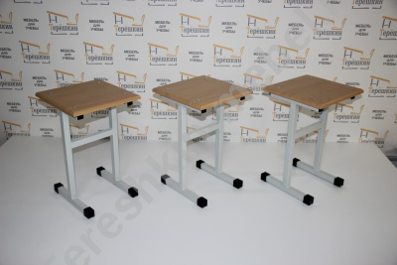 | Табурет обеденный зоны на металлокаркасе 25х25 ЛДСП (р.гр. №5 №6)
Модель: | Высота №5 420мм №6 460мм
Размер столешницы | 300х300 мм
Толщина столешницы | ЛДСП 16 мм / ЛДСП 22 мм
Скругление углов столещницы | Закругленными углами
Выбор кромки ПВХ | Кромка ПВХ 1 мм. ПВХ 2 мм
Выбор цвета столешницы | ЛДСП Бук, Дуб, Мрамор, Серый
Выбор цвета металлокаркаса полимерно порошковая окраска | Серый / черный / коричневый / цветной
Вес / объем | 3 кг / 0.03 м/куб

